


SENAC
–

Hub Academy

Fábrica de Software

SISTEMA SYSRENAL

ALUNOS

Diego Santos silva

Erick Silva Mendes

José Fernandes de Souza Junior

João Vitor Dourado

Julia Cruz

Luan Victor Sales de Oliveira

Marina Sophia

Nathan Henrique

Nathan Pizolito

Surle Júnior

Thiago Trevisan

PROFESSORES

Prof. Thiago Almeida

Prof. Ederson Roberto

Campo Grande

MS

2022

SENAC
–

Hub Academy

Fábrica de Software

Documento de Requisitos do Sistema Sysrenal

Documentação apresentada à ABREC - Associação Beneficente dos Renais Crônicos de Mato Grosso do Sul, como parte dos requisitos para o desenvolvimento de sistemas no Curso Técnico em Desenvolvimento de Software.

Campo Grande
2022

Sumário

1. Introdução 5
1.1 Propósito 5
1.2 Visão geral do documento 6
2. Escopo do projeto 7
3. Levantamento de requisitos 7
3.1 Entrevista 7
3.2 Requisitos funcionais 9
3.3 Requisitos não funcionais 12
3.3.1. [RNF001] Segurança 12
3.3.2. [RNF002] Legais 12
3.3.3. [RNF003] Usabilidade 13
3.3.4. [RNF004] Processo 13
3.3.5. [RNF005] Externos 13
4. Descrição de Casos de uso 14
5. Diagrama de casos de uso ........................................................................... 28
6. Diagrama de classes 29

- Modelagem de dados ................................................................................... 30
  - Modelo conceitual ........................................................................ 31
  - Modelo lógico ............................................................................... 31
- Padronização de códigos ............................................................................. 33
- Glossário ....................................................................................................... 35

Histórico de atualizações

Data | Versão | Descrição | Autor
02/06/2022 | 0.1 | Criação do documento de requisitos, identificação dos requisitos, descrição dos requisitos funcionais. | Turma 2022.1.96
18/08/2022 | 0.2 | Revisão ortográfica e atualização de funções descritas nos casos de uso. | Turma 2022.1.96
08/02/2023 | 0.3 | Inclusão de conceitos de modelagem de dados e esquema de modelo lógico do banco de dados da ABREC. | Turma  2022.1.96
16/01/2024 | 0.4 | Inclusão de conceitos de padronização de códigos na  linguagem Python e exemplos de sua aplicação dentro do projeto. | Turma 2022.1.96

1 . Introdução
A ABREC - Associação Beneficente dos Renais Crônicos de Mato Grosso do Sul é uma entidade sem fins lucrativos, tanto para tratamento quanto para prevenção. A partir de uma sala na Clínica Campo Grande foi montada uma pequena sede social com poucos profissionais e voluntários da área da saúde como assistente social, psicólogo, farmacêutico, fisioterapeuta e nutricionista, a fim de auxiliar os renais

5
crônicos na melhoria de sua expectativa de vida e por aqueles que aguardam por um transplante.
Apesar de ser um local simples e pequeno, os pacientes consideravam aconchegante e os viam como sua segunda casa. Em 2005 a ABREC ganhou um terreno do governo do Estado para a construção da sua sede própria, com a possibilidade de oferecer um cuidado melhor para os renais crônicos. Em 2008, foi inaugurada, e contou com muita dedicação, parcerias, realização de vários eventos para angariar fundos, dificuldades e a soma de esforços de padrinhos, madrinhas, parceiros, amigos e voluntários para realização desta conquista.
Atualmente, a sede oferece tratamento multidisciplinar de atendimentos socioassistenciais, nutricionais, fisioterapêuticos, psicossociais e farmacêuticos, onde em média 600 renais crônicos de todas as faixas etárias são atendidos, tanto de Campo Grande, quanto de cidades do interior do estado.

1.1. Propósito
O propósito deste documento é apresentar a descrição dos serviços e funções que o sistema a ser desenvolvido deve prover, bem como as suas restrições de operação e propriedades gerais.

1.2. Visão geral do documento
Além desta seção introdutória, as seções seguintes estão organizadas como descrito abaixo.
- Seção 2 - Escopo do projeto: É o termo que define a abrangência das funcionalidades da aplicação, delimitando o que ela deve ou não fazer. -Esta definição é baseada nos requisitos coletados com os stakeholders da empresa em questão.
- Seção 3 - Levantamento de requisitos: Apresenta as definições dos termos técnicos utilizados pelos usuários desenvolvedores do sistema.
6
- Seção 4 - Definição dos requisitos de usuário: São declarações sobre quais serviços são esperados do sistema e quais as restrições que ele deve operar, utilizando uma linguagem natural com diagramas.
- Seção 5 - Especificação dos requisitos: Define detalhadamente as funções, os serviços e as restrições operacionais do sistema. Deve apresentar exatamente o que será implementado, podendo ser uma parte do contrato entre desenvolvedores e clientes do software.
- Seção 6 - Modelos do sistema: -Estabelece um ou mais modelos de sistema, mostra a relação entre os componentes do sistema e o seu ambiente. Podem ser modelos de objetos, modelos de fluxo de dados e modelos semânticos de dados.
- Seção 7 - Apêndice: São textos elaborados pelo autor (FÁBRICA DE SOFTWARE-96) a fim de complementar sua argumentação. Anexos são os documentos não elaborados pelo autor, que servem de fundamentação, comprovação ou ilustração.

2 . Escopo do projeto
O software a ser desenvolvido pelos estudantes do Senac para a instituição ABREC tem como principal objetivo otimizar, facilitar e, principalmente, atender às expectativas para a melhora do gerenciamento da associação.
O sistema deve possuir a funcionalidade de cadastro para, após o preenchimento das informações necessárias, cada indivíduo logar em sua respectiva área e ter acesso aos seus documentos que serão, na maioria, privados com a intenção de preservar a privacidade tanto do profissional quanto do usuário.
Na fase de implementação, o software será desenvolvido para desktop na linguagem de programação Python, pois é universal e multiplataforma; e já para armazenamento das informações será utilizado o SGBD MySQL para evitar redundâncias e facilitar o compartilhamento de dados.
7
O sistema, após os testes para prover qualidade e aplicação, trará aos seus usuários um melhor desempenho de gestão de seus processos e satisfação do usuário para, assim, ajudar na administração e otimizar o trabalho que é necessário para muitas pessoas, tanto os renais crônicos em si quanto os que procuram prevenção.

3 . Levantamento de requisitos
Requisitos do usuário são declarações de quais serviços são esperados do sistema e as restrições sob as quais ele deve operar. Neste tópico, estão descritos o nome e a visão geral de cada requisito.

3.1. Entrevista

No dia 27/04/2022, às 19 horas, foi realizada a reunião do Dia I – Dia da Integração, os alunos da Fábrica de Software responsáveis por esse projeto conheceram a representante da assistência social da ABREC, Claudia Pianta e a jornalista Silmara Silva que trouxeram suas demandas para uma nova implementação de sistema gerencial, com ênfase no refinamento de dados, otimização de serviços de apoio aos usuários e cuidadores, autorizações de acessos por profissionais, campos restritos para descrição de evolução do usuário e um campo de observações gerais compartilhados.
O software almeja uma função de busca, já que irá separar os dados dos cuidadores e dos usuários cadastrados, para facilitar a chegada à informação de, por exemplo, qual curso o usuário ou cuidador está inscrito, quem retirou medicação, quem recebe benefício social e cesta básica, trazendo agilidade nos atendimentos de assistência social, psicossocial, farmacêutico, nutricional e fisioterápico, inserindo dados como foto de perfil, anexos de arquivos, incluindo laudos, receitas, resultados de exames e outros documentos.
A assistente social administra a inclusão do cuidador no programa e o seu cadastro, onde serão pedidos dados pessoais, como: nome; CPF, RG, data de nascimento, estado civil, sexo, telefone principal e para contato, e-mail, escolaridade, 8
endereço principal e alternativo com suas respectivas informações, profissão e grau de parentesco do cuidador. Além destas informações, para cadastrar o usuário, solicita-se NIS, CNS, condição financeira, doença pré-existente e controle da mesma, se é beneficiário de programa social, tipo de tratamento, clínica na qual frequenta para realizar a diálise e hemodiálise, turno do tratamento, os integrantes que convivem na casa com ela, quantas pessoas exercem profissão. Além disso, na aba do serviço social deseja-se um campo para relatórios e prestações de contas de doações destinadas à instituição, aba de remuneração, relatório de benefícios designados aos usuários e a parte de cadastro de cursos, oficinas e eventos, junto de suas listas de presença.
Na aba da farmácia, realiza-se o cadastro de medicamentos no sistema, o escaneamento das receitas será obrigatório para controle de saída e atualização de estoque conforme demanda. Deseja-se a opção de controlar o estoque, emitir relatório mensal de retirada de medicamentos, com opções de filtros por usuários, classificação - manipulado ou normal - e um campo para controle e retenção de receitas pelo tempo estimado para a prestação de conta e impressão do documento, mas, para isso, os farmacêuticos devem ter acesso ao campo de prescrição dos outros profissionais.
Na aba da nutricionista, o cardápio, avaliação nutricional, registros de bioimpedância e prescrição destinados ao usuário, serão armazenadas em seus respectivos campos. Na área da fisioterapeuta as abas exigidas são para encaminhamento e anexo de documentos; e, por fim, para a psicóloga, visa a adição de campos como: histórico da doença, histórico familiar, sintomas emocionais e físicos, acompanhamento com profissionais de saúde e observações.

3.2. Requisitos funcionais

[RF001] Cadastrar cuidador
Prioridade: ( X ) Essencial ( )Importante ( ) Desejável
9
Visão Geral: O sistema deve armazenar as informações do acompanhante / cuidador (CPF, CEP, nome, telefone, RG, e-mail, profissão, etc). Com base em todas as informações coletadas, o sistema deve salvar e enviar para um armazenamento digital (nuvem), com opções de backup e atualizações dentro do sistema. O cadastro deve ser feito de forma manual apenas pelas assistentes sociais.

[RF002] Cadastrar usuário
Prioridade: ( X ) Essencial ( ) Importante ( ) Desejável
Visão Geral: O sistema deve armazenar as informações do usuário (nome, CPF, RG, telefone, data de nascimento, NIS, renda base, histórico/prontuário médico, email, etc). Essas informações do usuário deverão ser direcionadas de forma automática para o armazenamento digital (nuvem). O cadastro deverá ser realizado com todos os documentos obrigatoriamente em mãos junto ao prontuário médico. Apenas assistentes sociais devem realizar o cadastro do usuário junto com o do cuidador e um autosave de tempo indefinido.

[RF003] Efetuar login
Prioridade: ( X ) Essencial ( ) Importante ( ) Desejável
Visão Geral: O sistema deve possuir área para efetuar login, limitando restrições de acesso às funções disponíveis dependendo da função de cada colaborador.

[RF004] Cadastrar colaboradores
Prioridade: ( X ) Essencial ( ) Importante ( ) Desejável
Visão Geral: O sistema conta com uma aba para cadastrar os colaboradores, tanto atuais, quanto novos. O sistema deve salvar esses cadastros e fornecer a eles acesso às funções pré-determinadas.

10
[RF005] Agendar Consultas
Prioridade: ( X ) Essencial ( ) Importante ( ) Desejável
Visão Geral: Para o agendamento da consulta o usuário/cuidador deve estar registrado no sistema para que haja confirmação de presença/consulta. Serão analisados os possíveis horários de agendamento específicos para cada situação.

[RF006] Controlar Estoque
Prioridade: ( X ) Essencial ( ) Importante ( ) Desejável
Visão Geral: O sistema deve registrar a entrada e saída para controle do saldo de estoque dos medicamentos recebidos através de doação. Para a entrega do medicamento deve-se exibir o nome do usuário, do colaborador, o nome do medicamento e a quantidade que está sendo dispensada.

[RF007] Gerar relatórios
Prioridade: ( X ) Essencial ( ) Importante ( ) Desejável
Visão Geral: O sistema contará com uma aba direcionada à personalização e impressão de relatórios. Os relatórios serão, principalmente, sobre o histórico de atendimentos realizados durante determinado período.

[RF008] Cadastrar cursos
Prioridade: ( X ) Essencial ( ) Importante ( ) Desejável
Visão Geral: O sistema deve cadastrar os cursos oferecidos para os usuários e cuidadores que frequentam a ABREC.

[RF009] Cadastrar medicamentos
11
Prioridade: ( X ) Essencial ( ) Importante ( ) Desejável
Visão Geral: O sistema deve possibilitar o cadastro dos medicamentos recebidos pela ABREC, possibilitando incluir nome do princípio ativo, classificação em classes e subclasses e as unidades de medida, assim como o histórico de retiradas, para um melhor controle dos recursos da instituição.

[RF010] Registrar doações
Prioridade: ( X ) Essencial ( ) Importante ( ) Desejável
Visão Geral: O sistema deve registrar todas as doações, tanto recebidas, quanto cedidas, pela instituição ABREC. A entrada das doações será feita no sistema apenas para registrar o que foi recebido, para posterior emissão de relatórios; A assistente social deverá emitir um termo de recebimento da doação para que o usuário ou cuidador assine no momento da retirada.

[RF011] Cadastrar eventos
Prioridade: ( X ) Essencial ( ) Importante ( ) Desejável
Visão Geral: O sistema deve ter uma aba para cadastrar eventos que a instituição ABREC deseja realizar.

[RF012] Cadastrar plano alimentar
Prioridade: ( X ) Essencial ( ) Importante ( ) Desejável
Visão Geral: O sistema deve ter um cadastro de plano alimentar preparado pela Nutricionista.
12

3.3. Requisitos não funcionais

3.3.1. [RNF001] Segurança

- Todos os usuários que forem usar o sistema necessitarão de um login e uma senha.
- O sistema deve fornecer mecanismos de segurança, privacidade e autenticação alinhados com as necessidades e exigências da ABREC.
- O nível de cada usuário será verificado ao efetuar login, o que fará com que o acesso a determinadas partes do sistema dependa do tipo do usuário.
- Cada profissional tem um campo sigiloso, o qual somente ele terá acesso. Para este acesso, será necessário o profissional estar logado em sua conta e, como etapa extra de segurança, entrar com um código de 6 dígitos após clicar em “observações sigilosas".
- O sistema possui um controle de login e senha, registrando e limitando o acesso dos colaboradores. A Assistente Social é a única com acesso a esses registros.
- O sistema deve manter a integridade das informações a cada nova inserção e atualização efetuada. Essa integridade pode ser garantida tanto pelo próprio sistema, como pelo Banco de Dados.
- Controle de doações e benefícios, sob, e apenas, o controle da Assistente Social.
- O sistema não poderá permitir cache de senha, salvamento de senha ou qualquer outro recurso do tipo. A cada novo acesso, a autenticação deverá ser realizada novamente, de maneira integral.

3.3.2. [RNF002] Legais

- O cadastramento das informações dos pacientes deve ser realizado com consentimento do usuário ou cuidadores responsáveis, conforme o Artigo 7 inciso 5º da Lei nº 13.709/18 - Lei Geral de Proteção de Dados (LGPD).
13
- As observações sigilosas serão acessadas somente pelos profissionais autorizados, com a única finalidade de prestar assistência à saúde, conforme o Artigo 11 inciso 4º da Lei nº 13.709/18 - Lei Geral de Proteção de Dados (LGPD).

3.3.3. [RNF003] Usabilidade

● O sistema Sysrenal será construído para funcionar em desktop. Deverá possuir um design intuitivo, com ícones de acesso bem localizados, sem muitas abas ocultas, a fim de proporcionar uma navegação autoexplicativa para os colaboradores que fizerem uso dele.

3.3.4. [RNF004] Processo

- O sistema deverá funcionar nas plataformas Windows e Linux.
- Será elaborada uma documentação apropriada durante o andamento do
projeto.
- Uso de ferramentas CASE.
- Um tratamento de exceções é essencial para facilitar a manutenção do sistema.

3.3.5. [RNF005] Externos

 O sistema não poderá utilizar muitos recursos da máquina, para não comprometer o desempenho do processamento.
14
- Será de responsabilidade da ABREC inserir informações verídicas no sistema.
- A modularização será essencial na manutenção do sistema. Deste modo, apenas as partes necessárias serão modificadas, preservando a integridade dos demais módulos.

4. Descrição de Casos de Uso
Os RF’s estão especificados e listados, em ordem decrescente de importância, à seguir:
Caso de uso: Cadastrar Cuidador
Ator principal: Assistente Social
Descrição: | O sistema contará com uma janela de cadastro do Cuidador do paciente, contendo os dados necessários para armazenagem no banco de dados da ABREC. A Assistente Social deverá inserir e atualizar quando necessário, os dados cadastrais do Cuidador.
Entrada: | Nome do Cuidador, CPF, RG, Data de Emissão, Órgão expedidor, Telefone, Endereço e Observações.
Processo: | Para inserção do cadastro de um novo Cuidador, a Assistente Social deverá entrar no sistema com seu login e senha. Em seguida deverá clicar no botão “Cadastrar Cuidador e Usuário”. Este botão abrirá uma nova janela para que sejam inseridos os dados cadastrais de entrada nos campos correspondentes. Posteriormente, para conclusão do cadastro, deverá clicar no botão “Salvar”.
Saída: | Mensagem informando “Dados Salvos com Sucesso”, confirmando a armazenagem das informações no banco de dados.
Pré-condição: | A Assistente Social deverá estar logada e propriamente autenticada em sua conta.
15
Pós-condição: | Todos os dados cadastrados serão salvos no banco de dados. As informações salvas possibilitarão buscar o cadastro através do nome e/ou CPF do Cuidador para editálo quando necessário.
Interessados e Interesses
Assistente Social: Deseja fazer o cadastro de novos Cuidadores ou editar os já existentes, para assim manter um controle sobre os beneficiários da entidade.
Cuidador: Responsável pelo paciente que recebe auxílios da instituição ABREC, podendo também receber os benefícios, desde que tenha o cadastro registrado e devidamente atualizado no sistema.
Usuário: É o paciente propriamente dito. Necessita de um cuidador devidamente registrado para ter o seu cadastro efetivado e, assim, receber toda a assistência prestada pela ABREC.
Cenário de sucesso principal
- O cuidador acompanhado do usuário, comparece na ABREC munido de seus documentos pessoais para ser cadastrado pela Assistente Social.
- A Assistente Social entra com login e senhas corretos no sistema.
- Através da documentação e das perguntas direcionadas ao cuidador, a Assistente Social preencherá todos os campos obrigatórios nos dados de Entrada (Nome, Data de Nascimento, CPF, RG, Data de Emissão, Órgão expedidor, Sexo e Parentesco).
- Assistente Social clicará em “Salvar”, armazenando as informações no banco de dados.
Fluxos alternativos
- A ausência do usuário permite ao cuidador cadastrá-lo no sistema, através da Assistente Social, caso esteja em posse dos documentos pessoais do usuário.
- Em caso de login ou senha incorretos, o sistema apresentará uma pequena janela pop-up com as seguintes informações “Login ou Senha Incorretos! Tente novamente ou solicite ao Administrador a redefinição de senha.”
- Caso falte algum documento obrigatório no momento do cadastro, será necessário o retorno do usuário ou cuidador com todos os documentos para preenchimento dos campos obrigatórios.
16
4. Caso a Assistente Social feche a janela sem salvar, o sistema apresentará uma pequena janela pop-up com as seguintes informações “Deseja salvar o cadastro?” com os botões “Sim” e “Não”.

Caso de uso: Cadastrar usuário
Ator principal: Assistente Social
Descrição: | O sistema contará com uma aba para o cadastro do usuário sendo enviados para o banco de dados, contendo todas as informações necessárias para as atividades da empresa. O Administrador poderá inserir, editar e manter esses dados cadastrais do cuidador.
Entrada: | Nome, CPF, RG, Data de Nascimento, Telefone, E-mail, Endereço, Profissão, Renda, etc.
Processo: | O Administrador, após realizar o cadastro do Cuidador, deverá clicar na opção “Cadastro do Usuário”. Essa aba abrirá e a Assistente Social deverá inserir os dados nos campos correspondentes e após isso, salvar o cadastro.
Saída: | Mensagem de confirmação do salvamento do cadastro e a consecutiva abertura do menu principal dos usuários.
Pré-condição: | A Assistente Social deverá estar logada e propriamente autenticada em sua conta.
Pós-condição: | Todos os dados cadastrados deverão ser salvos no banco de dados e na nuvem. Deverá ser possível buscar o cadastro através do nome e/ou CPF do Usuário.
Interessados e Interesses
17
Assistente Social: Deseja fazer o cadastro de novos Usuários ou editar os já existentes, para assim manter um controle sobre os beneficiários da entidade.
Cuidador: Responsável pelo paciente que recebe auxílios da instituição ABREC, podendo também receber os benefícios, desde que tenha o cadastro registrado e devidamente atualizado no sistema.
Usuário: É o paciente propriamente dito. Necessita de um cuidador devidamente registrado para ter o seu cadastro feito e, assim, receber toda a assistência prestada pela ABREC.
Cenário de sucesso principal
- O usuário, juntamente com o cuidador, deverá ir até a ABREC com toda a documentação necessária em mãos.
- A Assistente Social irá recepcionar ambos.
- Assistente Social irá logar no sistema.
- Assistente Social irá selecionar a opção “Criar novo cadastro”.
- Assistente Social irá cadastrar primeiramente o Cuidador.
- Assistente Social irá clicar em “Continuar” e abrir a aba do cadastro do usuário.
- Através da documentação e das perguntas direcionadas ao usuário, a assistente social preencherá todos os campos necessários.
- A Assistente Social irá clicar em “Salvar dados e continuar”.
Fluxos alternativos
- O usuário e/ou o cuidador não levaram a documentação necessária.
- A Assistente Social esqueceu login e/ou senha. O cuidador não conseguiu informar algum dado.
- O usuário não conseguiu informar algum dado.

Caso de uso: Efetuar Login
Ator principal: Colaborador
Descrição: | O sistema permitirá e delimitará o acesso dos colaboradores
18
 | através do login e senha. O mesmo será predominantemente utilizado pelo Administrador Master para controle do sistema.
Entrada: | Terá dois campos em branco: login e senha. Juntamente destes campos haverá o botão Entrar. O campo de login deve receber no mínimo oito caracteres, podendo incluir: números, letras maiúsculas e minúsculas e caracteres especiais. O campo da senha seguirá o mesmo padrão citado anteriormente.
Processo: | Usuário digita seu login e senha, clica no campo (ENTRAR).  Se os dados estiverem corretos, o login será autenticado. Caso os dados inseridos estejam incorretos uma mensagem de erro descrevendo o motivo da falha será apresentada.
Saída: | Terá acesso concedido ao menu principal do colaborador.
Pré-condição: | É necessário estar cadastrado previamente pelo  Administrador Master (Assistente Social). Pois apenas desta forma terá acesso ao menu principal do colaborador.
Pós-condição: | Todas as funções e acessos permitidos para aquele colaborador deverão estar liberadas de acordo com a função de cada colaborador.
Interessados e Interesses
Administrador Master/Assistente Social: Deseja fazer o cadastro de novos colaboradores, usuários e cuidadores, ou editar os já existentes.
Colaboradores: Desejam realizar login para ter acesso às suas respectivas áreas do sistema e poderem exercer, da melhor forma, suas funções.
Cenário de sucesso principal
- O Administrador Master irá realizar login no sistema. [ASS1]
- O Administrador Master irá cadastrar todos os colaboradores da ABREC. [ASS2 – ASS3 - ASS5]
- Esses cadastros terão login e senha pré-definidos pelo Administrador Master.
- Os colaboradores receberão seus respectivos logins e senhas.
- Ao acessarem o sistema pela primeira vez, os colaboradores poderão trocar seu login e/ou senha. [ASS4]
- Cada colaborador terá acesso a todas as “abas” e funções necessárias para
19
o seu trabalho, com garantia de privacidade.
Fluxos alternativos
ASS1 - O Administrador Master não consegue acessar o sistema, necessitando chamar a equipe desenvolvedora do sistema.
ASS2 - O Administrador Master esqueceu de cadastrar um colaborador. Dessa forma, deverá realizar login no sistema e acessar a tela de cadastro de colaboradores.
ASS3 - O Administrador Master não pode realizar o cadastro devido a uma queda no Banco de Dados, necessitando chamar a equipe desenvolvedora do sistema.
ASS4 – O colaborador tente cadastrar login e/ou senha inválidos, ou seja, que não atendem os requisitos pré-estabelecidos, fazendo aparecer um pop-up informando que os dados não atendem os requisitos mínimos.
ASS5 - O Administrador Master não pode realizar o cadastro devido à falta de internet, fazendo um pop-up surgir informando a falta de conexão com a internet.

Caso de uso: Cadastrar colaborador
Ator principal: Assistente Social
Descrição: | O sistema contará com uma Janela para o cadastro dos colaboradores, contendo todas as informações necessárias para as atividades da empresa. O Administrador Master (Assistente Social) irá inserir, editar e manter esses dados cadastrais do colaborador.
Entrada: | Nome, CPF, RG, Data de nascimento, Telefone, E-mail, Endereço, Profissão, Permissões de acesso, Login ,Senha e outras informações obrigatórias.
Processo: | O Administrador Master, após realizar login no sistema, irá clicar na aba “Cadastrar Colaborador”. Deverá preencher  todos os dados desse colaborador, assim como as  permissões, ativo ou inativo e as funcionalidades,
20
Saída: | Mensagem de confirmação do salvamento do cadastro e a consecutiva abertura do menu principal dos colaboradores.
Pré-condição: | A Assistente Social deverá estar logada e propriamente autenticada em sua conta.
Pós-condição: | Todos os dados cadastrados deverão ser salvos no banco de dados e na nuvem. Deverá ser possível buscar o cadastro através do nome e/ou CPF do Colaborador.
Interessados e Interesses
Administrador Master (Assistente Social): Deseja fazer, e manter, o cadastro de todos os colaboradores da ABREC.
Colaboradores: Desejam ter seus cadastros e permissões salvos para poderem exercer suas funções junto ao sistema.
Cenário de sucesso principal
- O Administrador Master irá cadastrar todos os colaboradores da ABREC.
- Esses cadastros terão login e a senha será temporário.
- Os colaboradores receberão seus respectivos logins e senhas.
- Ao acessarem o sistema pela primeira vez, os colaboradores poderão trocar sua senha.
- Cada colaborador terá acesso a todas as “janelas” e funções necessárias para o seu trabalho, como garantia de privacidade. Exemplo somente farmacêutico pode incluir receitas
- O Administrador Master pode manter ativo ou inativo a situação do colaborador
Fluxos alternativos
1. O Administrador Master não consegue acessar o sistema.

2. O Administrador Master esqueça de cadastrar um colaborador.
3. O Administrador Master esqueça de cadastrar campos obrigatórios.
4. Colaborador não ativado no cadastro
21

Caso de uso: Agendar consultas
Ator principal: Assistente Social/Secretária
Descrição: | O sistema contará com uma agenda, que possuirá várias camadas (anos, meses, dias, horas). Apenas os atores principais (Assistente Social e a Secretária) poderão adicionar e alterar dados na agenda. Porém, a agenda estará visível para todos os colaboradores.
Entrada: | Nome do usuário, o profissional requerido, data e horário.
Processo: | A secretária ou a Assistente Social, ao receberem um pedido de agendamento de consulta, seja de um usuário ou outro colaborador, deverão acessar o sistema e clicar na aba “Agenda”. Após isso, escolher o dia e horário e adicionar as informações necessárias.
Saída: | Mensagem de confirmação do salvamento do agendamento.
Pré-condição: | A Assistente Social/Secretária deverá estar logada e propriamente autenticada em sua conta.
Pós-condição: | Todas as informações descritas na agenda deverão ser salvas.
Interessados e Interesses
Administrador Master (Assistente Social): Deseja auxiliar todos os usuários, cuidadores e colaboradores da ABREC, atendendo todas as demandas e necessidades dos mesmos.
Secretária: Deseja realizar suas funções de maneira mais organizada, gerindo melhor o tempo e, consequentemente, atendendo às necessidades de todas as partes.
Colaboradores: Desejam ter suas consultas agendadas para uma melhor gestão de tempo.
Usuários: Desejam ter suas consultas agendadas para um melhor aproveitamento do tempo.
Cenário de sucesso principal
22
- A Secretária/ Assistente Social irá cadastrar todos os eventos da ABREC.
- A vigência do evento será de acordo com a data prevista para a realização.
- Após a data de realização o evento será marcado como concluído.
Fluxos alternativos
- A Secretária/ Assistente Social não consegue acessar o sistema;
- A Secretária/ Assistente Social esquece de cadastrar algum evento.

23
Caso de uso: Registrar Doações
Ator principal: Assistente social
Descrição: | Registro de doações recebidas por parceiras da ABREC por uma aba no sistema.
Entrada: | Nome do doador, data de entrada, tipo de doação e a responsável pela atualização do sistema, quantidade de itens doados pelas distribuidoras e pelos parceiros da ABREC.
Processo: | A Assistente Social deverá preencher informações das doações recebidas e registrá-las clicando no botão salvar.
Saída: | Mensagem de confirmação do salvamento e alteração dos itens no estoque.
Pré-condição: | A Assistente Social deverá estar logada e propriamente autenticada em sua conta, e seguir para o acesso do estoque, onde será feito as alterações.
Pós-condição: | Todos os dados cadastrados deverão ser salvos no banco de dados e na nuvem. Deverá ser possível buscar o dia e data da alteração do estoque no sistema.
Interessados e Interesses
Administrador Master (Assistente Social): Deseja fazer os registros das empresas que forneceram as doações, registrar parceiros do projeto, informatizar por onde essas doações foram entregues.
Cenário de sucesso principal
- O Administrador Master irá registrar as doações recebidas pelas empresas.
- O Administrador Master irá armazenar as doações recebidas
- O Administrador Master irá analisar os usuários que necessitam de cestas básicas
- O Administrador Master irá entregar as cestas.
Fluxos alternativos
- O Administrador Master não consegue acessar o sistema;
- O Administrador Master esquece de registrar alguma doação.
24

Caso de uso: Cadastrar Medicamento
Ator principal: Farmacêutico (marina)
Descrição: | armazenando as informaçõe dos medicamentos no banco de dados do sistema através de um cadastro,
Entrada: | Princípio ativo, data de validade, lote, quantidade, unidade de medida, tipo de medicamento, código, descrição, observações caso necessárias.
Processo: | Na aba de cadastro de medicamento do sistema, o ator seleciona o botão com a opção “Cadastrar Medicamentos”; O sistema exibe o formulário de cadastro de Medicamento; O ator informa os dados do medicamento a ser cadastrado e seleciona a opção “Salvar”.
Saída: | O sistema exibe uma mensagem de “Medicamento cadastrado com sucesso''.
Pré-condição: | O sistema deve estar absolutamente configurado. Devem ser obtidos pelo programa para tal cadastro o ID de usuário e senhas apropriadas – ambas informações sendo necessariamente pertencentes ao farmacêutico. O login deve ter sido autenticado no sistema. Não deve existir um medicamento com o mesmo código e data de prescrição já cadastrado no sistema.
Pós-condição: | Haverá um novo registro de medicamento cadastrado no sistema com o ID da pessoa que o cadastrou e data de ação.
Interessados e Interesses
Farmacêutico: Deseja fazer o cadastro de novos medicamentos ou editar os já existentes, para assim manter um controle sobre o estoque.

Cenário de sucesso principal
- O farmacêutico efetuará o login corretamente no sistema;
- O farmacêutico selecionará a opção “cadastrar medicamento;
- O farmacêutico incluirá todos os dados requisitados do medicamento no sistema;
25
- Com a revisão das informações e o clique do botão de finalizar cadastro, surgirá uma mensagem de confirmação;
- O sistema armazenará as informações do cadastro na aba de estoque de medicamento.
Fluxos alternativos
- ID ou senhas incorretos ou não reconhecidos. Informações de login não pertencentes ao farmacêutico;
- Função de cadastro de medicamentos não está corretamente programada
- O farmacêutico não consegue acessar o sistema;
- O farmacêutico esquece de cadastrar algum medicamento;
- O farmacêutico salva o cadastro com algum espaço de informação em branco.

Caso de uso: Controlar Estoque
Ator principal: Farmacêutico
Descrição: | O sistema conta com o espaço “Controle de Estoque”, onde o farmacêutico (a) consulta o movimento, realiza o cadastro, realiza inventários e emite relatórios.
Entrada: | Ao inserir os dados para autenticação, o colaborador(a) terá acesso às opções pertencentes às suas atividades.
Processo: | O farmacêutico(a) acessa a opção “Movimento” para consultar movimentações e o saldo de estoque. Acessa a opção “Cadastro de produtos” para cadastrar medicamentos, “Relatórios” para imprimir movimentações de um determinado período e “Inventário” para garantir a acuracidade de estoque..
Saída: | Serão exibidas mensagens informando a conclusão do cadastro ou alteração dos dados.
Pré-condição: | Estar autenticado(a) com seu usuário e senha para acesso a sua área.
26
Pós-condição: | Após autenticado corretamente, o sistema deve mostrar a página inicial.
Interessados e Interesses

Farmacêutico: Realiza ou altera o cadastro de medicamentos, mantém o saldo de estoque atualizado, controle de entradas, saídas e inventários.

Cenário de sucesso principal

- O farmacêutico efetuará o login no sistema.
- O farmacêutico selecionará a opção “Controle de Estoque”.
- O farmacêutico entrará com os dados para cadastrar/buscar os medicamentos, consultar movimentações e inventariar estoque.
- O farmacêutico irá clicar em “salvar” ou “sair”.

Fluxos alternativos
- O farmacêutico não consegue acessar o sistema;
- O farmacêutico esquece de dar entrada em algum medicamento; 3. O farmacêutico esquece de registrar a saída de algum medicamento;
4. O farmacêutico salva cadastros com erros de digitação.

Caso de uso: Retirada de Medicamento
Ator principal: Farmacêutico
Descrição: | Registra a saída de um medicamento do estoque no banco de dados do sistema, armazenando suas informações.
Entrada: | CPF ou nome do usuário, código, descrição do medicamento, quantidade que será dispensada.
Processo: | Na aba “Retirada de Medicamentos” o ator pesquisará o usuário que receberá a doação através de nome ou CPF.
27
 | Pesquisará o medicamento prescrito pelo médico pelo código ou pela descrição cadastrada, adicionará o medicamento à lista dos itens que serão baixados, inserindo as quantidades. Por fim, salvará as informações e imprimirá a cautela de saída para que o indivíduo assine.
Saída: | O sistema exibe uma mensagem de medicamento baixado com sucesso.
Pré-condição: | O ator deve estar “Logado” no sistema. Não deve existir um medicamento com o mesmo código e data de prescrição já cadastrado no sistema.
Pós-condição: | Haverá um novo registro de medicamento baixado no sistema.
Interessados e Interesses

Farmacêutico: Recebe a receita do usuário/cuidador, realiza a busca pelo medicamento desejado e entrega o medicamento.
Cenário de sucesso principal
- O farmacêutico efetuará o login no sistema.
- O farmacêutico selecionará a opção “pesquisar” para acessar o medicamento cadastrado.
- O farmacêutico localiza o medicamento.
- O farmacêutico realiza a baixa no sistema do medicamento doado.
Fluxos alternativos
- O farmacêutico não consegue acessar o sistema;
- Não há o medicamento no estoque.

Caso de uso: Cadastrar Eventos
Ator principal: Secretária
Descrição: | A secretária será o usuário principal e terá as funções de cadastrar os eventos com agendamento de datas.
28
Entrada: | Ao inserir os dados a secretária terá acesso a todos os nomes de evento, data, horário, local e a quantidade de vagas e a possibilidade de cadastrar os novos eventos.
Processo: | A Secretária clica em “Cadastrar Eventos”, insere a data prevista , o horário, local e a quantidade de vagas, descrevendo possíveis informações adicionais no campo “Descrição”
Saída: | Ao inserir todos os dados a secretária irá clicar no botão de salvamento e aparecerá uma mensagem de confirmação do salvamento do cadastro.
Pré-condição: | A Secretária deve ter uma conta registrada no sistema para poder adquirir todas as funções permitida no cargo de funcionária.
Pós-condição: | Todos os dados cadastrados deverão ser salvos no banco de dados e poderão ser analisados a qualquer momento pela secretária.
Interessados e Interesses
Secretária: Deseja fazer o cadastro de novos eventos e registrar a participação dos beneficiários da entidade.
Cuidador: Responsável pelo paciente que recebe auxílios da instituição ABREC, podendo também participar de oficinas e cursos a fim de aprender novas formas de complementar sua renda.
Usuário: É o paciente propriamente dito. É o principal motivo para a realização de eventos, visto que todas as atividades desenvolvidas pela ABREC são para benefício dos usuários.
Cenário de sucesso principal
- A Secretária clica na opção “Cadastrar Eventos” para cadastrar um evento a ser realizado;
- Insere o nome do evento, o tipo, o responsável, a data, horário e observações;
- A Secretária clica em “Salvar” para concluir o cadastro.
Fluxos alternativos
- A Secretária não consegue acessar o sistema;
- A Secretária salva o cadastro com algum erro de digitação.
29

Caso de uso: Cadastro de plano alimentar
Ator principal: Nutricionista
Descrição: | Após a Nutricionista entrar no sistema, ela, irá registrar o plano alimentar com base no quadro clínico do usuário, sujeito a sofrer alterações, dependendo de sua evolução.
Entrada: | Ao inserir os dados para autenticação, a nutricionista terá acesso às opções pertencentes às suas atividades (Plano alimentar, consultas e relatórios). Ela também possui um menu do plano alimentar onde ela irá cadastrar e buscar planos.
Processo: | A nutricionista deverá pressionar o botão de “Plano alimentar” para poder criar uma ficha da dieta do paciente.  Na aba de “consultas”, a nutricionista irá colocar todas as informações em relação ao diagnóstico do paciente.  Na aba de “Relatórios”, vão apresentar todos os resultados dos exames feitos pela nutricionista.
Saída: | Após o registro e revisão das informações, a nutricionista deverá salvar o registro, imprimir o plano alimentar e entregar uma cópia para o usuário.
Pré-condição: | A nutricionista deverá estar logada no sistema, e acessar a aba designada ao cadastro alimentar.
Pós-condição: | Mensagem de confirmação do salvamento do plano alimentar do usuário.
Interessados e Interesses
Nutricionista: Fará um plano alimentar e consultas de composição corporal para o usuário, auxiliando em seu tratamento.
Usuário: Receberá uma cópia do plano alimentar descrito pela nutricionista.
30
Cenário de sucesso principal
- A nutricionista deverá estar logada no sistema. [SEC1]
- A nutricionista deverá ter acesso ao prontuário do paciente, data de consulta, horário e avaliação nutricional e caso o paciente não apresente evolução, deverá ver os exames de sangue do paciente/usuário. [SEC2]
- A nutricionista deverá montar um plano alimentar com base no status do paciente e salvar o documento no sistema.
- Imprimir uma cópia e entregar ao usuário.
Fluxos alternativos
SEC1 - A nutricionista não consegue acessar o sistema, necessitando pedir o reset de senha para o Administrador Master.
SEC2 - O sistema apresentou problemas não salvando as informações necessárias.
1. A nutricionista esquece de inserir alguma informação.
3. Ocorreu algum bug ao salvar as informações.

5. Diagrama de Casos de uso
Esse diagrama documenta o que o sistema faz do ponto de vista do usuário. Em outras palavras, descreve as principais funcionalidades do sistema e a interação delas com os usuários do sistema. Neste diagrama não nos aprofundamos em detalhes técnicos que apresentam as minúcias de como os comandos serão executados.
31
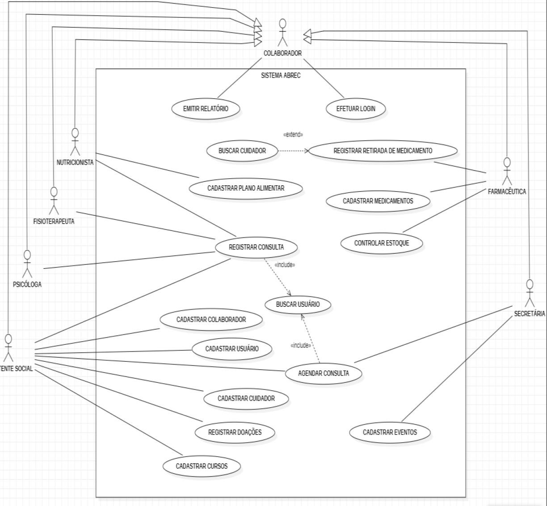

6. Diagrama de Classes
Um diagrama de classes é um tipo de diagrama UML que descreve um sistema ao visualizar os diferentes tipos de objetos em seu interior e os tipos de relações estáticas que existem entre eles. Também ilustra as operações e atributos das 32
classes. Eles são normalmente usados para explorar conceitos de domínio, compreender os requisitos de software e descrever projetos detalhados.
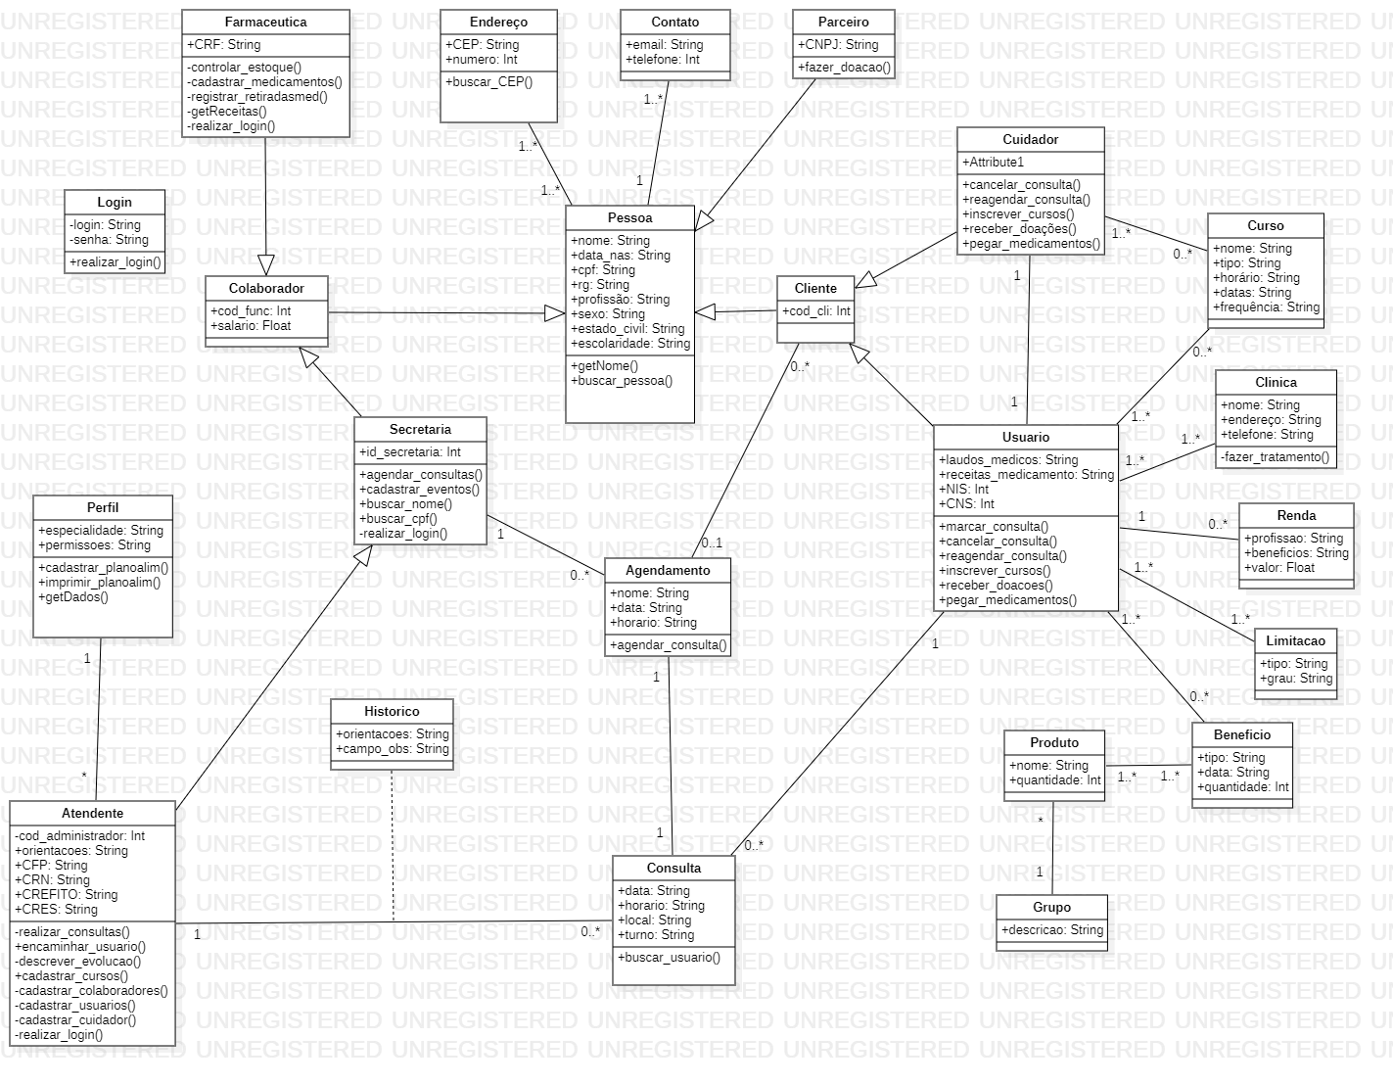

- Modelagem de Dados

Modelagem de dados é a técnica usada para a especificação das regras de negócios e as estruturas de dados de um banco de dados. Ela faz parte do ciclo de desenvolvimento de um sistema de informação, sendo de vital importância para o bom 33
resultado do projeto. Modelar dados consiste em desenhar o sistema de informações, concentrando-se nas entidades lógicas e nas dependências lógicas entre essas entidades.
Modelagem de dados ou modelagem de banco de dados envolve uma série de aplicações teóricas e práticas, visando construir um modelo de dados consistente, não redundante e perfeitamente aplicável em qualquer SGBD moderno.

  - Modelo Conceitual

O modelo conceitual descreve o conjunto de entidades que o sistema vai gerenciar. Trata-se de um artefato do domínio do problema e não do domínio da solução. Portanto, o modelo conceitual não deve ser confundido com a arquitetura do software, pois esta, embora inicialmente derivada do modelo conceitual, pertence ao domínio da solução, e dessa forma, serve a um objetivo diferente.
Essa atividade deve resultar numa especificação dos requisitos que seja compreensível pelo analista e pelos próprios usuários. Isso significa utilizar uma linguagem clara e direta. O processo de descrição pode ser dificultoso, uma vez que a linguagem do analista de sistemas e do usuário pode ser divergente, sendo necessário um alinhamento prévio dos termos para que isso não resulte no aumento da distância de compreensão.
Quando falamos em modelagem conceitual, falamos sobre o comportamento do analista em abstrair dados durante a etapa de levantamento de requisitos, e modelálos em um padrão que seja compreensível por todos os stakeholders.

  - Modelo Lógico

Um modelo de dados lógico estabelece a estrutura dos elementos de dados e os relacionamentos entre eles. É independente do banco de dados físico que detalha como os dados serão implementados. O modelo de dados lógicos serve como um modelo para os dados usados. O modelo de dados lógico leva os elementos de modelagem de dados conceituais um passo adiante, adicionando mais informações a eles.
Um modelo de dados lógico tem três componentes principais:
34
- Entidades: cada entidade representa um conjunto de coisas, pessoas ou conceitos relevantes para um negócio
- Relacionamentos: cada relacionamento representa uma associação entre duas das entidades acima
- Atributos: cada atributo é uma peça descritiva, característica ou qualquer outra informação que seja útil para descrever melhor uma entidade
Cada um desses componentes de um modelo de dados lógico recebe um nome e uma definição textual. Eles servem para documentar continuamente as regras de negócios e delinear os requisitos de informação.
Abaixo temos o modelo lógico criado para atender a regras de negócio da ABREC, onde são representadas as tabelas do banco de dados e a relação que estabelecem entre si:

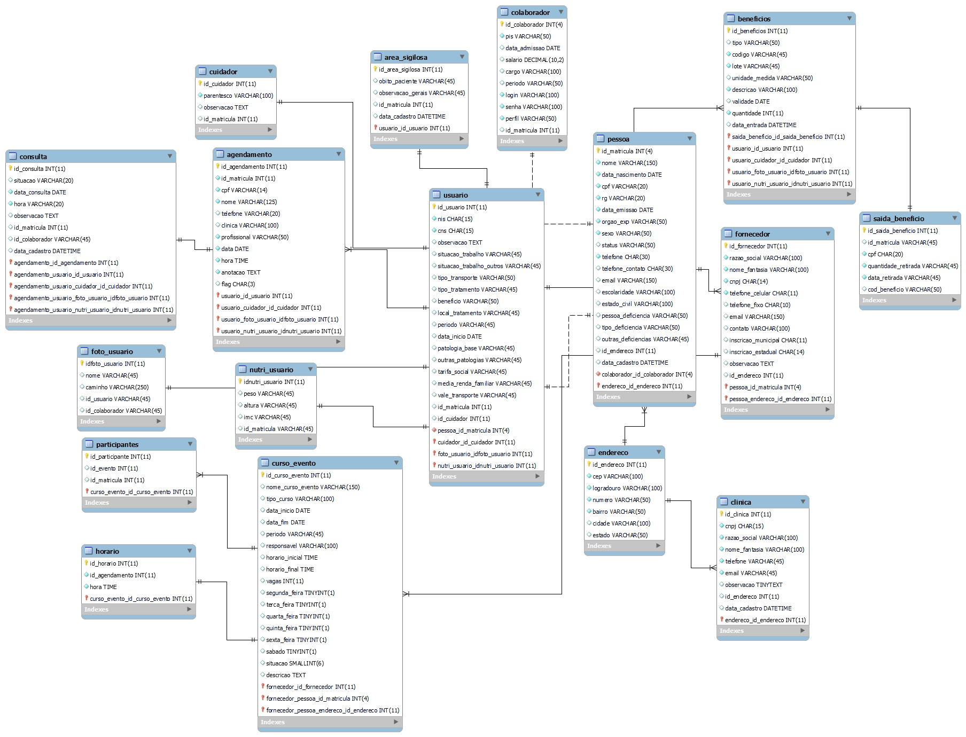

35

8. Padronizações de códigos

A PEP 8 (Python Enhancement Proposals), é um conjunto de convenções e práticas para a linguagem de código Python, essas práticas tem uso difundido na comunidade Python e facilitam a compreensão e edição do seu código. A PEP 8 foi publicada em 2001 e escrita por Guido Van Rossum, Barry Warsaw e Nick Coghlan, a proposta deste documento foi estabelecer um guia de estilo para a linguagem.
Segundo Guido van Rossum: “O código é lido com muito mais frequência do que escrito”. É possível investir minutos ou horas para escrever um trecho de código que processa a autenticação de usuário. Talvez não haja necessidade de reescrevê-lo algum dia, no entanto, o desenvolvedor obrigatoriamente deverá lê-lo novamente. Sua legibilidade é muito importante, pois em um projeto todas as vezes que os arquivos são revisados, será necessário lembrar a finalidade do código.
Indentação: O nível de indentação ou recuo das linhas de código em Python determina como as instruções são agrupadas. O mesmo recuo se aplica para informar ao Python qual código executar quando uma função é chamada ou qual código pertence a uma determinada classe.
A linguagem Python 3 não permite mistura de tabulações e espaços. Portanto, se estivermos usando Python 3, esses erros serão emitidos automaticamente. As principais regras de recuo estabelecidas pelo PEP 8 são as seguintes:
 Use 4 espaços consecutivos para indicar recuo.
 Prefira espaços em vez de tabulações.
36
O padrão utilizado para a construção das variáveis do sistema SYSRENAL foi a junção de palavras através do caractere “underline”, também conhecido como snake_case. EX: label_titulo_cadastro_as.
Funções: Camelcase é um protocolo de nomenclatura para fornecer nomes de arquivos ou atributos que contêm mais de uma palavra unida e que começam com uma letra maiúscula. Camelcase é um estilo de escrita que permite nomear arquivos ou funções sem quebrar as regras de nomenclatura da linguagem subjacente. O nome camelcase vem de sua aparência, que lembra as costas de um camelo. Muitas linguagens de programação que não permitem espaço nos nomes dos arquivos o utilizam. Camelcase permite que os desenvolvedores criem títulos mais distintos e significativos para eles.
A nomeação das funções no sistema SYSRENAL segue a variação deste padrão, iniciando a primeira palavra com letra minúscula e a segunda palavra com letra maiúscula. EX: cadastrarUsuario()
Páginas: A nomeação das páginas segue o mesmo padrão das variáveis. EX: page_cadastro_as.
Botões: A nomeação dos botões segue o mesmo padrão das variáveis. EX: btn_consulta_as
LineEdit/ComboBox/CheckBox: A nomeação dos campos de entrada de dados segue o mesmo padrão das variáveis. EX: input_nome_usuario_as.
Label: A nomeação das labels, utilizadas para identificar os campos de entrada de dados, segue o mesmo padrão das variáveis. EX: label_cpf_cuidador_as.

37

9. Glossário
ABREC - Associação Beneficente Dos Renais Crônicos (Associação beneficente de tratamento, acolhimento, e suporte para renais crônicos)
Ator - 1. De forma genérica na Engenharia de Requisitos: Uma pessoa, um sistema ou um dispositivo técnico no contexto de um sistema que interage com o sistema. 2. Especialmente na Engenharia de Requisitos orientada por metas: uma pessoa, um sistema ou um dispositivo técnico que pode agir conforme certas informações e processar informações para alcançar determinadas metas.
Desejável: Requisito que não compromete as funcionalidades básicas do sistema, isto é, o sistema pode funcionar de forma satisfatória sem ele. Requisitos desejáveis são requisitos que podem ser implantados por último, sem comprometer o funcionamento do sistema.
Escopo - O leque de aspectos que podem ser formatados e projetados durante o desenvolvimento de um sistema.
Essencial: Requisito sem o qual o sistema não entra em funcionamento. Requisitos essenciais são requisitos imprescindíveis para o funcionamento do sistema. Ferramenta CASE - É uma classificação que abrange todas as ferramentas baseadas em computadores que auxiliam atividades de engenharia de software, desde análise de requisitos e modelagem até programação e testes.
Importante: Requisito sem o qual o sistema entra em funcionamento, mas de forma não satisfatória. Requisitos importantes devem ser implantados o mais rápido possível, mas, se não forem, parte do sistema poderá ser implantada mesmo assim. Prioridades dos Requisitos - Para estabelecer a prioridade dos requisitos foram adotadas as denominações “essencial”, “importante” e “desejável”. A prioridade dos requisitos é utilizada no gerenciamento do escopo das etapas do projeto e na definição das prioridades durante o desenvolvimento do sistema.
38
Protótipo - Em engenharia de software: Um executável que implementa aspectos críticos de um sistema antecipadamente. Na Engenharia de Requisitos, os protótipos são utilizados como meios para elicitação e validação de requisitos.
Python - Python é uma linguagem de programação de alto nível, interpretada de script, imperativa, orientada a objetos, funcional, de tipagem dinâmica e forte. RF - Requisitos funcionais - Um requisito funcional define uma função de um sistema de software
RNF - Requisitos não funcionais - Requisitos não funcionais são os requisitos relacionados ao uso da aplicação em termos de desempenho, usabilidade, confiabilidade, segurança, disponibilidade, manutenção e tecnologias envolvidas.
Usuário (Usuário, será o paciente que utilizará o software, as funções fornecidas)
UML - Abreviação de Unified Modeling Language, uma linguagem padronizada para modelagem de problemas e soluções).

